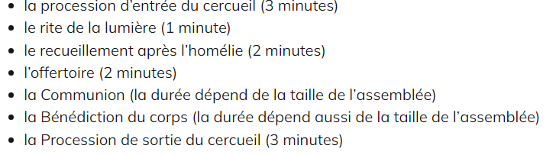

BWV 1068 Bach suite n° 3 en ré majeur

BWV 565 Bach toccata et fugue en ré mineur

Albinoni adagio en sol mineur

Schubert sérénade

Chopin nocturne° 20

Chopin prélude en mi mineur (op 28 n° 4)

Schubert Ave Maria (Placido Domingo)

Schubert Ave Maria (Judith Chemla)

Mozart Concerto pour piano n° 21 orchestre 2ème mouvement Cleveland